МИНОБРНАУКИ РОССИИ
Санкт-Петербургский государственный
электротехнический университет
«ЛЭТИ» им. В.И. Ульянова (Ленина)
Кафедра ВТ

отчет
по лабораторной работе № 1
по дисциплине «Распределённые системы»
Тема: Сравнение клиент-серверной архитектуры и однорангового (P2P) взаимодействия в распределённых системах

Студенты гр. 2307 |  | Почекунин А. П.
 |  | Буянов. М.Г.
Преподаватель |  | Соколова Е.А.

Санкт-Петербург
2026
Цель: изучить особенности клиент-серверной архитектуры и однорангового взаимодействия в распределённых системах и провести их сравнительный анализ на основе практической реализации.
Задание:
В ходе выполнения лабораторной работы необходимо выполнить сравнительный анализ двух видов распределённых систем – клиент-серверной архитектуры и однорангового (P2P) взаимодействия.
Для этого необходимо реализовать простейшее программное приложение, реализующее клиент-серверную модель взаимодействия, в котором клиент инициирует взаимодействие и отправляет запрос серверу, а сервер обрабатывает запрос и возвращает ответ клиенту.
Также необходимо разработать простейшее программное приложение, которое реализует модель однорангового взаимодействия, в котором каждый узел системы должен иметь возможность как отправлять, так и принимать и обрабатывать запросы.
Затем необходимо провести сравнительный анализ данных подходов к построению распределённых систем.
Клиент-серверное приложение:
Для реализации клиент-серверной архитектуры было разработано простое веб-приложение.
Принцип работы приложения заключается в следующем: серверное приложение запускается на языке Python, а клиентом выступает веб-браузер пользователя. Пользователь вводит текст в форму, после чего браузер отправляет HTTP-запрос серверу. Сервер принимает запрос, выполняет обработку данных и возвращает сформированный ответ, который отображается на веб-странице.
В ходе реализации использовался веб-фреймворк Flask. Взаимодействие осуществляется по протоколу HTTP, при этом сервер выступает центральным элементом системы, обеспечивающим обработку всех запросов клиентов.
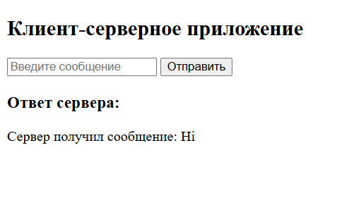
Рис. 1. Пример работы клиент-серверного приложения
Одноранговое приложение:
Во второй части лабораторной работы было разработано консольное приложение, реализующее одноранговую модель взаимодействия.
Каждый узел системы способен одновременно принимать входящие подключения и устанавливать соединение с другим узлом. После запуска пользователь вводит своё имя, затем между двумя пользователями устанавливается прямое TCP-соединение. Участники могут обмениваться текстовыми сообщениями, которые сразу отображаются в консоли с указанием имени отправителя.
Приложение реализовано с использованием сокетов и многопоточности, что позволяет одновременно отправлять и принимать сообщения. В данной модели отсутствует выделенный сервер, а все узлы обладают равными возможностями.
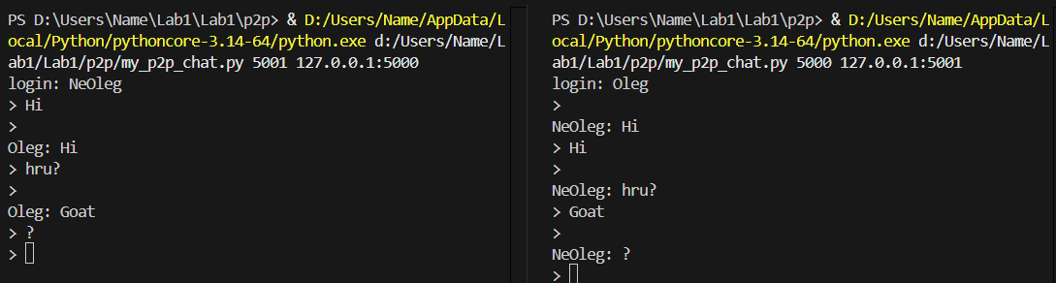
Рис. 2. Пример работы однорангового приложения
Сравнение подходов:
Клиент-серверная архитектура представляет собой централизованную модель взаимодействия, при которой все клиенты обращаются к выделенному серверу. Сервер выполняет обработку запросов, хранение данных и управление доступом, тогда как клиенты используются главным образом для взаимодействия пользователя с системой. Такой подход значительно упрощает администрирование и обеспечение безопасности, поскольку контроль сосредоточен в одном узле. Вместе с тем наличие центрального сервера создаёт единую точку отказа: при его недоступности функционирование всей системы нарушается. Кроме того, увеличение количества пользователей приводит к росту нагрузки на сервер, что может ограничивать масштабируемость системы.
Одноранговая архитектура является децентрализованной моделью, в которой каждый участник сети способен одновременно выполнять функции клиента и сервера. Узлы взаимодействуют напрямую друг с другом без посредника, самостоятельно обрабатывая запросы и передавая данные. Отсутствие центрального элемента повышает отказоустойчивость системы, поскольку выход из строя одного узла не влияет критически на работу остальных. Нагрузка распределяется между участниками сети, что способствует лучшей масштабируемости. Однако реализация и поддержка таких систем сложнее, так как требуется организация прямых соединений между узлами, согласование обмена данными и обеспечение безопасности без централизованного контроля.
Таким образом, клиент-серверная архитектура является более удобной для систем, где требуется централизованное управление и контроль, тогда как одноранговый подход предпочтителен в задачах, ориентированных на распределение нагрузки и повышение устойчивости к отказам.

Код:
Server.py
from flask import Flask, request, render_template_string
app = Flask(__name__)
HTML_PAGE = """
<!DOCTYPE html>
<html>
<head>
<title>Client-Server Demo</title>
</head>
<body>
<h2>Клиент-серверное приложение</h2>

<form method="POST">
<input type="text" name="message" placeholder="Введите сообщение">
<button type="submit">Отправить</button>
</form>

{% if response %}
<h3>Ответ сервера:</h3>
<p>{{ response }}</p>
{% endif %}
</body>
</html>
"""

@app.route("/", methods=["GET", "POST"])
def index():
response = None
if request.method == "POST":
user_message = request.form["message"]

response = f"Сервер получил сообщение: {user_message}"
return render_template_string(HTML_PAGE, response=response)

if __name__ == "__main__":
app.run(host="127.0.0.1", port=5000)

p2p_chat.py
import socket
import threading
import sys

# example:
# terminal A:
# python3 Lab1/p2p/my_p2p_chat.py 5001 127.0.0.1:5000
# terminal B:
# python3 Lab1/p2p/my_p2p_chat.py 5000 127.0.0.1:5001

def listener(port):
sock = socket.socket(socket.AF_INET, socket.SOCK_DGRAM)
sock.bind(('', port))

while True:
data, addr = sock.recvfrom(1024)
print(f"\n{data.decode()}")
print("> ", end="", flush=True)

if __name__ == "__main__":
if len(sys.argv) != 3:
print("Usage: python chat.py <listen_port> <peer_ip:peer_port>")
sys.exit(1)

listen_port = int(sys.argv[1])
peer_ip, peer_port = sys.argv[2].split(':')
peer_port = int(peer_port)

threading.Thread(target=listener, args=(listen_port,), daemon=True).start()

name = str(input("login: "))
sock = socket.socket(socket.AF_INET, socket.SOCK_DGRAM)

while True:
msg = input("> ")
sock.sendto(f"{name}: {msg}".encode(), (peer_ip, peer_port))

Вывод:
В ходе выполнения лабораторной работы были изучены два подхода к построению распределённых систем. Клиент-серверная архитектура показала простоту разработки и удобство централизованного управления, однако её недостатком является зависимость от сервера. Одноранговая архитектура обеспечивает прямое взаимодействие узлов и более высокую отказоустойчивость, но требует более сложной реализации сетевого взаимодействия. Выбор архитектуры определяется требованиями к системе, уровнем масштабируемости и необходимостью централизованного контроля.

